第3课时 习题课——余弦定理和正弦定理的综合应用
课后训练巩固提升
一、A组
1.在△ABC中,若c=2,A=30°,B=120°,则△ABC的面积为( )
A.$\frac{\sqrt{3}}{2}$ B.$\sqrt{3}$ C.3$\sqrt{3}$ D.3
解析:∵C=180°-30°-120°=30°,∴a=c=2,
∴面积S=$\frac{1}{2}$acsin B=$\frac{1}{2}$×2×2×sin 120°=$\sqrt{3}$.
答案:B
2.已知三角形的面积为$\frac{1}{4}$,其外接圆的面积为π,则这个三角形的三边之积为( )
A.1 B.2 C.$\frac{1}{2}$ D.4
解析:由题意得,三角形外接圆的半径R=1,三角形面积S=$\frac{1}{2}$absin C=$\frac{1}{2}$ab$\frac{c}{2R}=\frac{abc}{4}=\frac{1}{4}$.故abc=1.
答案:A
3.在△ABC中,若c=$\sqrt{3}$,b=1,B=30°,则△ABC的面积为( )
A.$\frac{\sqrt{3}}{2}$或 $\sqrt{3}$ B.$\frac{\sqrt{3}}{2}或\frac{\sqrt{3}}{4}$
C.$\sqrt{3}或\frac{\sqrt{3}}{4}$ D.$\sqrt{3}$
解析:由正弦定理,得sin C=$\frac{csinB}{b}=\frac{\sqrt{3}}{2}$,
∵B=30°,∴0°<C<150°,∴C=60°或C=120°.
当C=60°时,S_{△ABC}=$\frac{1}{2}$bcsin A=$\frac{\sqrt{3}}{2}$;
当C=120°时,S_{△ABC}=$\frac{1}{2}$bcsin A=$\frac{\sqrt{3}}{4}$.
答案:B
4.已知△ABC的内角A,B,C的对边分别为a,b,c,若△ABC的面积为$\frac{a^{2}+b^{2}\text{-}c^{2}}{4}$,则C等于( )
A.$\frac{π}{2}$ B.$\frac{π}{3}$ C.$\frac{π}{4}$ D.$\frac{π}{6}$
解析:由余弦定理,得S_{△ABC}=$\frac{a^{2}+b^{2}\text{-}c^{2}}{4}=\frac{2abcosC}{4}=\frac{1}{2}$abcos C,因为S_{△ABC}=$\frac{1}{2}$absin C,所以tan C=1,又C∈(0,π),所以C=$\frac{π}{4}$.故选C.
答案:C
5.(多选题)已知△ABC的三个内角A,B,C的对边分别为a,b,c,且a-b=2,cos C=$\frac{3}{5}$,面积S=14,则( )
A.a=7 B.b=5
C.B=45° D.△ABC的外接圆半径为2$\sqrt{2}$
解析:在△ABC中,由cos C=$\frac{3}{5}$,得sin C=$\frac{4}{5}$,
因为S=$\frac{1}{2}$absin C=14,所以ab=35.
由$\left\{\begin{matrix}a\text{-}b=2\text{,} \\ ab=35\text{,}\end{matrix}\right.$解得a=7,b=5.故AB正确;
由余弦定理c²=a²+b²-2abcos C=7²+5²-2×7×5×$\frac{3}{5}$=32,得c=4$\sqrt{2}$.
由余弦定理的推论,得cos B=$\frac{a^{2}+c^{2}\text{-}b^{2}}{2ac}=\frac{\sqrt{2}}{2}$,且0°<B<180°,得B=45°,故C正确;
由正弦定理$\frac{c}{sinC}=\frac{4\sqrt{2}}{\frac{4}{5}}$=5$\sqrt{2}$=2R(R为△ABC外接圆半径),得R=$\frac{5\sqrt{2}}{2}$,故D不正确.
答案:ABC
6.在△ABC中,BC=$\sqrt{5}$,AC=3,sin C=2sin A,则cos(B+C)= .
解析:∵sin C=2sin A,∴AB=2BC=2$\sqrt{5}$.
设角A,B,C所对的边分别为a,b,c,由余弦定理的推论,知cos A=$\frac{b^{2}+c^{2}\text{-}a^{2}}{2bc}=\frac{9+20\text{-}5}{2×3×2\sqrt{5}}=\frac{2\sqrt{5}}{5}$,
又A+B+C=π,
∴cos(B+C)=-cos A=-$\frac{2\sqrt{5}}{5}$.
答案:-$\frac{2\sqrt{5}}{5}$
7.在△ABC中,内角A,B,C所对的边分别为a,b,c,若2cos A(bcos C+ccos B)=a=$\sqrt{13}$,△ABC的面积为3$\sqrt{3}$,则A= ,b+c= .
解析:由正弦定理,得
2cos A(sin Bcos C+sin Ccos B)=sin A,
即2cos Asin(B+C)=sin A,
因为B+C=π-A,所以2cos Asin A=sin A.
因为在△ABC中,sin A≠0,所以2cos A=1,
即cos A=$\frac{1}{2}$.
因为0°<A<180°,
所以A=60°.
因为S_{△ABC}=$\frac{1}{2}$bcsin A=$\frac{1}{2}$bc·$\frac{\sqrt{3}}{2}$=3$\sqrt{3}$,
所以bc=12.
由余弦定理a²=b²+c²-2bccos A,得13=b²+c²-2bc·$\frac{1}{2}$=b²+c²-12,得b²+c²=25.
即(b+c)²=b²+c²+2bc=25+2×12=49,解得b+c=7.
答案:60° 7
8.在△ABC中,$\vec{AB}·\vec{AC}$=tan A,当A=$\frac{π}{6}$时,△ABC的面积为 .
解析:∵$\vec{AB}·\vec{AC}$=|$\vec{AB}$||$\vec{AC}$|cos A=tan A,
∴|$\vec{AB}$||$\vec{AC}$|=$\frac{sinA}{cos^{2}A}$,
∴S_{△ABC}=$\frac{1}{2}|\vec{AB}$||$\vec{AC}$|sin A=$\frac{1}{2}·\frac{sin^{2}A}{cos^{2}A}=\frac{1}{2}×\frac{\frac{1}{4}}{\frac{3}{4}}=\frac{1}{6}$.
答案:$\frac{1}{6}$
9.如图所示,在△ABC中,已知BC=15,AB∶AC=7∶8,sin B=$\frac{4\sqrt{3}}{7}$,求BC边上的高AD的长.
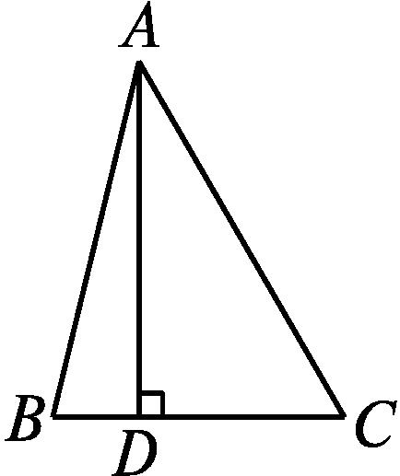
解:在△ABC中,由已知设AB=7x,AC=8x(x>0).
由正弦定理,得$\frac{7x}{sinC}=\frac{8x}{sinB}$.
∴sin C=$\frac{7xsinB}{8x}=\frac{7}{8}×\frac{4\sqrt{3}}{7}=\frac{\sqrt{3}}{2}$.
∵AB<AC,∴C<B,∴C=60°.
由余弦定理,得
(7x)²=(8x)²+15²-2×8x×15cos 60°,
则x²-8x+15=0,解得x=3或x=5.
即AB=21,AC=24或AB=35,AC=40.
∵在△ABD中,AD=ABsin B=$\frac{4\sqrt{3}}{7}$AB,
∴AD=12$\sqrt{3}$或AD=20$\sqrt{3}$.
10.在△ABC中,角A,B,C的对边分别为a,b,c,且满足bcos A=(2c+a)cos(π-B).
(1)求B的大小;
(2)若b=4,△ABC的面积为$\sqrt{3}$,求a+c的值.
解:(1)由正弦定理及bcos A=(2c+a)cos(π-B),得sin Bcos A=(2sin C+sin A)(-cos B),
即sin Bcos A+cos Bsin A=-2sin Ccos B,
得sin(B+A)=-2sin Ccos B.
∵B+A=π-C,∴sin C=-2sin Ccos B,
又sin C≠0,∴cos B=-$\frac{1}{2}$.
∵0<B<π,∴B=$\frac{2π}{3}$.
(2)由S_{△ABC}=$\frac{1}{2}$acsin B=$\frac{1}{2}$ac·$\frac{\sqrt{3}}{2}=\sqrt{3}$,得ac=4.
由余弦定理,得4²=a²+c²-2accos$\frac{2π}{3}$,
即16=(a+c)²-ac,
即(a+c)²=20,解得a+c=2$\sqrt{5}$.
二、B组
1.已知钝角三角形ABC的面积为$\frac{1}{2}$,AB=1,BC=$\sqrt{2}$,则AC等于( )
A.5 B.$\sqrt{5}$ C.2 D.1
解析:∵S_{△ABC}=$\frac{1}{2}$AB·BCsin B=$\frac{1}{2}$,
∴sin B=$\frac{\sqrt{2}}{2}$.
又B为△ABC的内角,∴B=45°或B=135°.
若B=45°,则由余弦定理,得AC²=AB²+BC²-2AB·BCcos B=1+2-2×$\sqrt{2}×\frac{\sqrt{2}}{2}$=1,
此时△ABC为直角三角形,不合题意,舍去;
若B=135°,则由余弦定理,得AC²=AB²+BC²-2AB·BCcos B=1+2-2×1×$\sqrt{2}×\left(\text{-}\frac{\sqrt{2}}{2}\right)$=5,
即AC=$\sqrt{5}$.
答案:B
2.在△ABC中,若sin A=$\frac{sinB+sinC}{cosB+cosC}$,则△ABC的形状为( )
A.直角三角形
B.等边三角形
C.等腰三角形
D.等腰三角形或直角三角形
解析:(方法一)∵sin A=$\frac{sinB+sinC}{cosB+cosC}$,
且A+B+C=π,
∴sin Acos B+sin Acos C=sin(A+C)+sin(A+B),
∴sin Acos B+sin Acos C=sin Acos C+cos Asin C+sin Acos B+cos Asin B,∴cos A(sin C+sin B)=0,
又sin C+sin B≠0,∴cos A=0.
∵0<A<π,∴A=$\frac{π}{2}$,∴△ABC为直角三角形.
(方法二)由正弦定理、余弦定理及题设条件,可得a=$\frac{b+c}{\frac{a^{2}+c^{2}\text{-}b^{2}}{2ac}+\frac{a^{2}+b^{2}\text{-}c^{2}}{2ab}}$,
化简得(b+c)(b²+c²-a²)=0,
∵b+c≠0,∴b²+c²-a²=0,∴b²+c²=a²,
∴△ABC为直角三角形.
答案:A
3.我国南宋著名数学家秦九韶发现了与海伦公式等价的由三角形三边求面积的公式,他把这种方法称为“三斜求积”.求法是:以小斜幂并大斜幂减中斜幂,余半之,自乘于上.以小斜幂乘大斜幂减上,余四约之,为实,一为从隅,开平方得积.若把以上这段文字写出公式,即为S=$\sqrt{\frac{1}{4}\left[c^{2}a^{2}\text{-}{\left(\frac{c^{2}+a^{2}\text{-}b^{2}}{2}\right)}^{2}\right]}$.现有周长为2$\sqrt{2}+\sqrt{5}$的△ABC满足sin A∶sin B∶sin C=($\sqrt{2}$-1)∶$\sqrt{5}$∶($\sqrt{2}$+1),用以上给出的公式求得面积为( )
A.$\frac{\sqrt{3}}{4}$ B.$\frac{\sqrt{3}}{2}$ C.$\frac{\sqrt{5}}{4}$ D.$\frac{\sqrt{5}}{2}$
解析:由正弦定理,得sin A∶ sin B∶sin C=a∶b∶c.
∵sin A∶sin B∶sin C=($\sqrt{2}$-1)∶$\sqrt{5}$∶($\sqrt{2}$+1),
∴可设a=($\sqrt{2}$-1)x,b=$\sqrt{5}$x,c=($\sqrt{2}$+1)x(x>0),
∴($\sqrt{2}$-1)x+$\sqrt{5}$x+($\sqrt{2}$+1)x=2$\sqrt{2}+\sqrt{5}$,
解得x=1,
∴a=$\sqrt{2}$-1,b=$\sqrt{5}$,c=$\sqrt{2}$+1,∴S=$\frac{\sqrt{3}}{4}$.
答案:A
4.如图所示,一块三角形土地ABC,AD是一条小路,若BC=5 m,AC=4 m,cos∠CAD=$\frac{31}{32}$,AD=BD,则该土地的面积是 m².
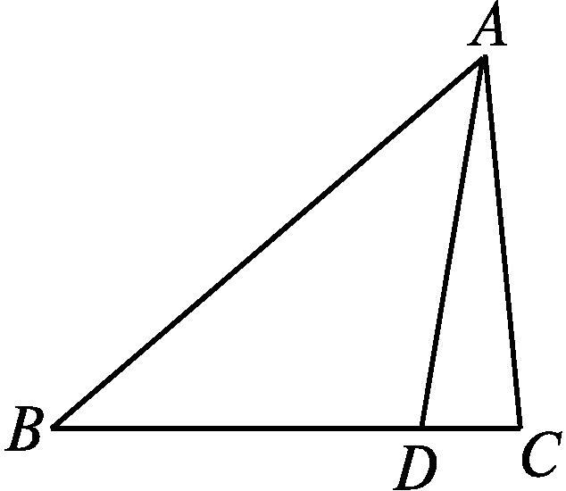
解析:设CD=x m,则AD=BD=(5-x)m.
在△CAD中,由余弦定理的推论,可得
cos∠CAD=$\frac{\text{(}5\text{-}x{\text{)}}^{2}+4^{2}\text{-}x^{2}}{2×4×\text{(}5\text{-}x\text{)}}=\frac{31}{32}$,解得x=1.
即CD=1 m,AD=BD=4 m.
在△CAD中,由正弦定理,可知$\frac{AD}{sinC}=\frac{CD}{sin∠CAD}$,
则sin C=$\frac{AD}{CD}·\sqrt{1\text{-}cos^{2}∠CAD}$=4$\sqrt{1\text{-}{\left(\frac{31}{32}\right)}^{2}}=\frac{3\sqrt{7}}{8}$.
故S_{△ABC}=$\frac{1}{2}$AC·BCsin C=$\frac{1}{2}$×4×5×$\frac{3\sqrt{7}}{8}=\frac{15\sqrt{7}}{4}$(m²).
答案:$\frac{15\sqrt{7}}{4}$
5.在△ABC中,内角A,B,C的对边分别是a,b,c,若c²=(a-b)²+6,△ABC的面积为$\frac{3\sqrt{3}}{2}$,则C= .
解析:∵c²=(a-b)²+6=a²+b²-2ab+6,
又由余弦定理,得c²=a²+b²-2abcos C,
∴2ab-6=2abcos C,∴ab=$\frac{3}{1\text{-}cosC}$,
∴S_{△ABC}=$\frac{1}{2}$absin C=$\frac{3sinC}{2\text{(}1\text{-}cosC\text{)}}=\frac{3\sqrt{3}}{2}$,
∴$\sqrt{3}-\sqrt{3}$cos C=sin C,∴sin(C+60°)=$\frac{\sqrt{3}}{2}$,
又C为△ABC的内角,∴C=60°.
答案:60°
6.如图,在△ABC中,∠ABC=90°,AB=$\sqrt{3}$,BC=1,P为△ABC内一点,∠BPC=90°.
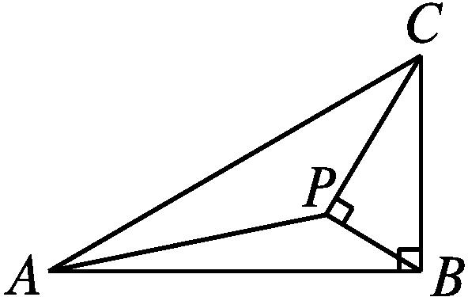
(1)若PB=$\frac{1}{2}$,求PA;
(2)若∠APB=150°,求tan∠PBA.
解:(1)由已知得∠PBC=60°,所以∠PBA=30°.
在△PBA中,由余弦定理,得
PA²=3+$\frac{1}{4}$-2×$\sqrt{3}×\frac{1}{2}$cos 30°=$\frac{7}{4}$.
故PA=$\frac{\sqrt{7}}{2}$.
(2)设∠PBA=α,则∠PCB=∠PBA=α,
由已知得PB=sin α.
在△PBA中,由正弦定理,得$\frac{\sqrt{3}}{sin150\text{°}}=\frac{sinα}{sin\text{(}30\text{°}\text{-}α\text{)}}$,
化简得$\sqrt{3}$cos α=4sin α.
即tan α=$\frac{\sqrt{3}}{4}$,故tan∠PBA=$\frac{\sqrt{3}}{4}$.
7.已知△ABC的内角A,B,C所对的边分别为a,b,c,向量m=(b,-$\sqrt{3}$a)与n=(cos A,sin B)垂直.
(1)求A;
(2)若B+$\frac{π}{12}$=A,a=2,求△ABC的面积.
解:(1)∵m⊥n,
∴m·n=bcos A-$\sqrt{3}$asin B=0,
即bcos A=$\sqrt{3}$asin B.
由正弦定理,得sin Bcos A=$\sqrt{3}$sin Asin B.
∵sin B≠0,∴cos A=$\sqrt{3}$sin A,∴tan A=$\frac{\sqrt{3}}{3}$,
又0<A<π,∴A=$\frac{π}{6}$.
(2)由B+$\frac{π}{12}$=A及(1),得B=$\frac{π}{12}$,
则C=π-$\frac{π}{6}-\frac{π}{12}=\frac{3π}{4}$.
由正弦定理,得c=$\frac{asinC}{sinA}=\frac{2×sin\frac{3π}{4}}{sin\frac{π}{6}}$=2$\sqrt{2}$,
即S_{△ABC}=$\frac{1}{2}$acsin B=$\frac{1}{2}$×2×2$\sqrt{2}$sin$\frac{π}{12}$=2$\sqrt{2}$sin$\left(\frac{π}{4}\text{-}\frac{π}{6}\right)$=2$\sqrt{2}×\left(\frac{\sqrt{2}}{2}×\frac{\sqrt{3}}{2}\text{-}\frac{\sqrt{2}}{2}×\frac{1}{2}\right)=\sqrt{3}$-1.
故△ABC的面积为 $\sqrt{3}$-1.

